**探针安卓客户端源码说明文档**

Date:2019-6-24

**一．软件界面介绍**

本安卓程序一共有十一个主要的界面，分别是：

1.主界面登陆入口： 2.设置界面：

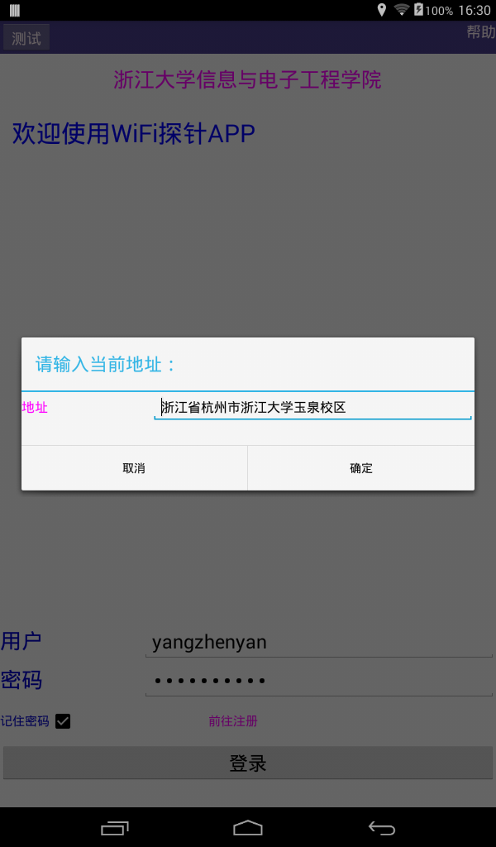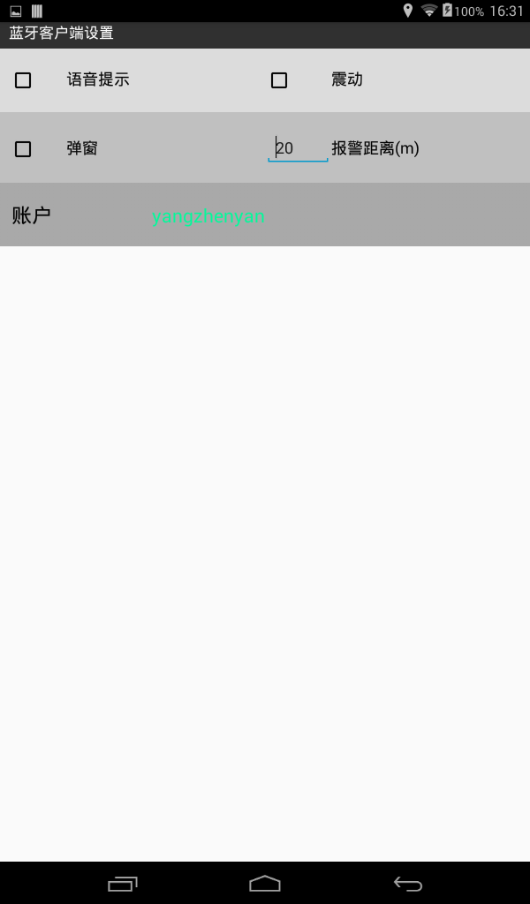

3.主要功能界面：

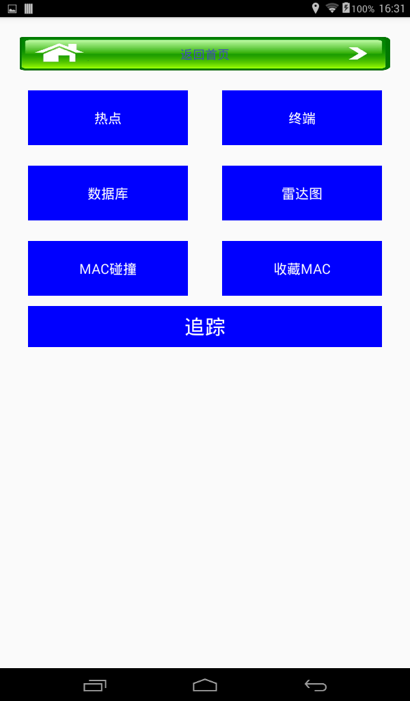

4.检测到的路由器设备列表： 5.检测到的终端设备（手机，电脑等）

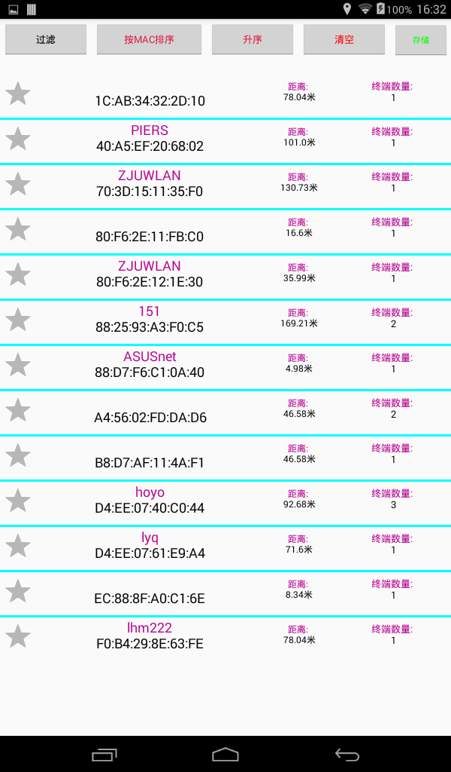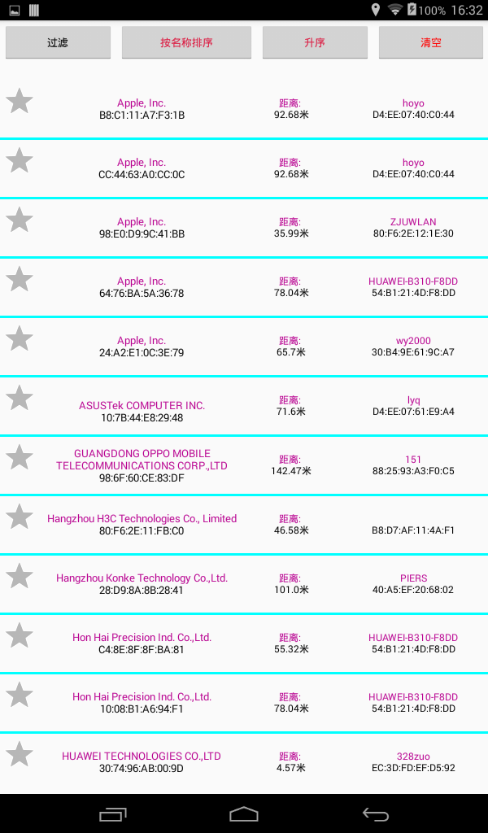

5.数据库入口界面（以下是选择时间检索数据）

.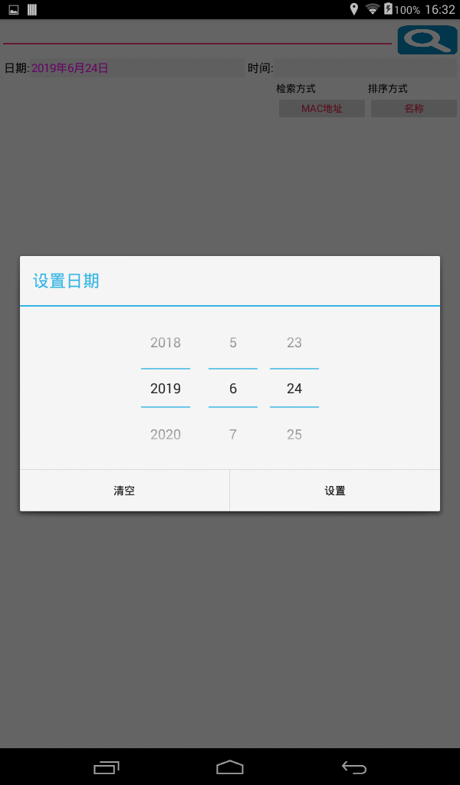

1. 数据检索的结果： 7.雷达图（附近的热点分布图）：

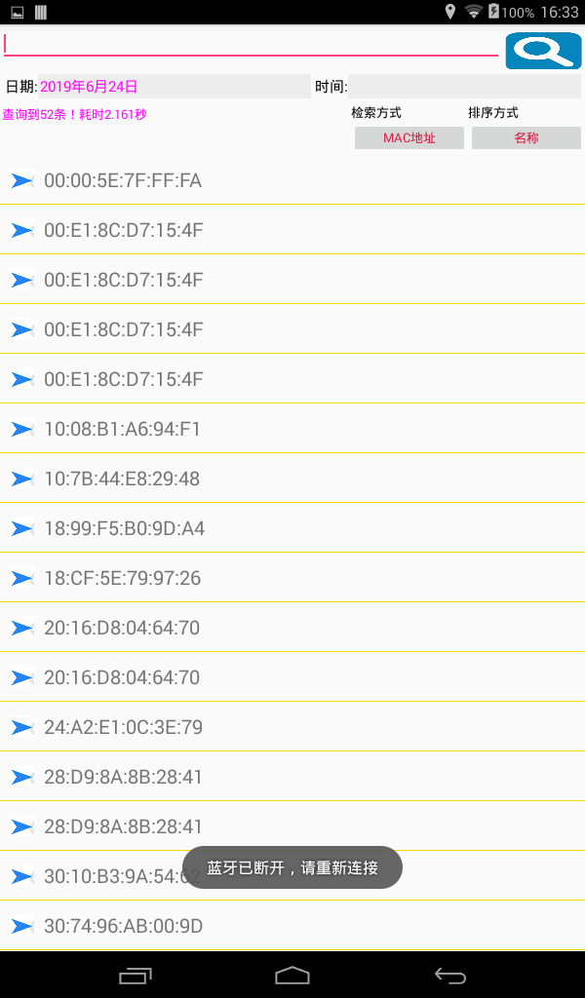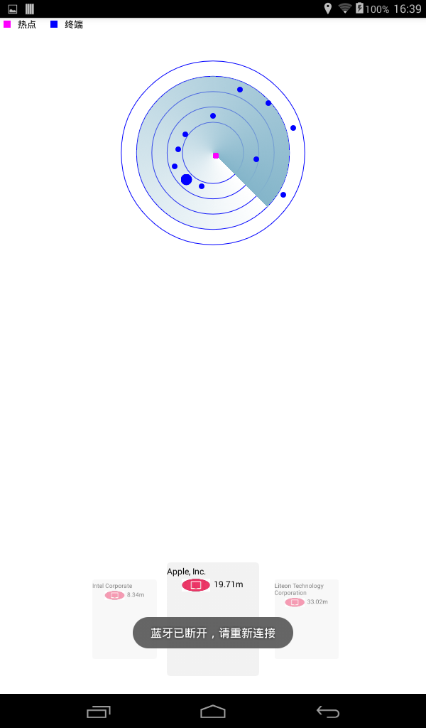

8.添加收藏的mac：

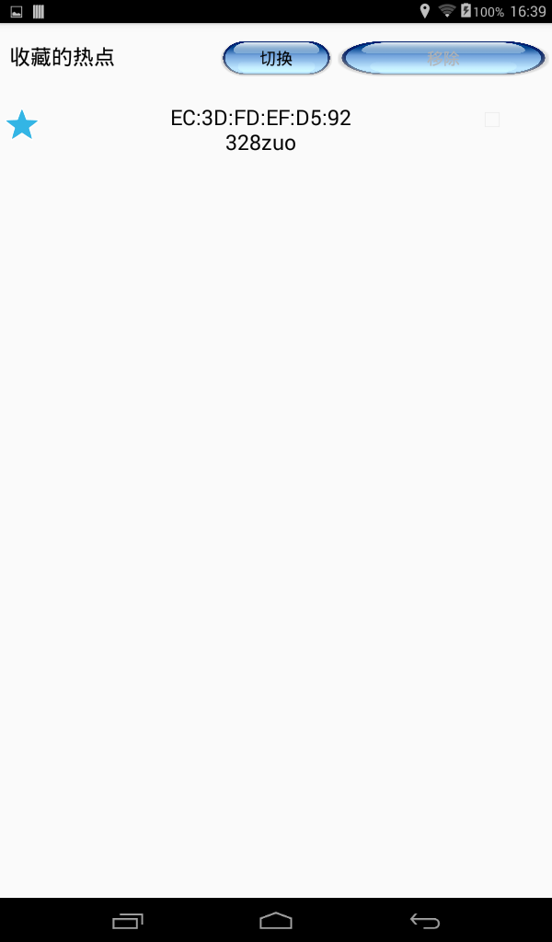

1. 追踪界面（距离随时间变化直方图，包数/分钟统计，滤波校正的距离直方图）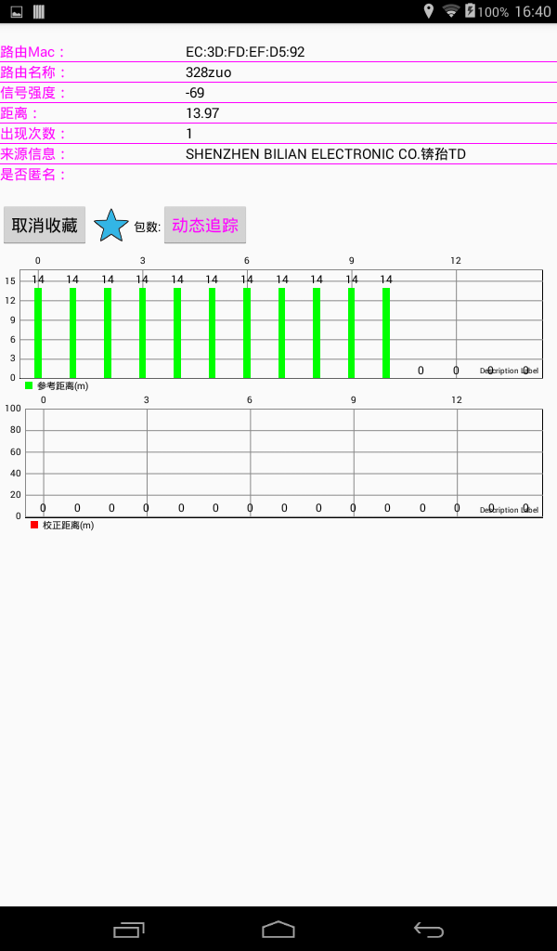
2. 根据mac在网站上获取某一mac的经纬度位置来测算当前位置与目标追踪mac的距离和相对方向：

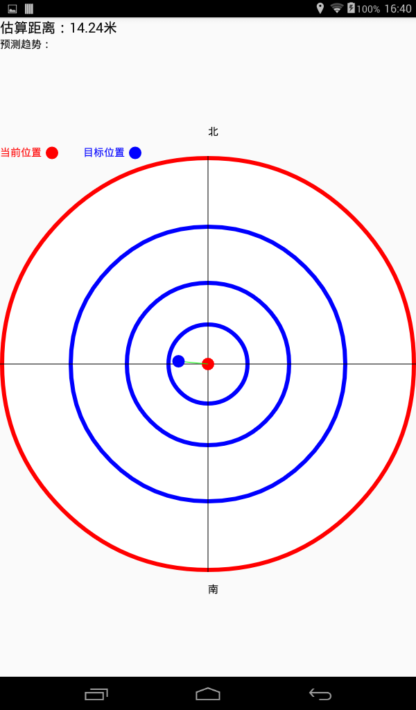

**二．软件结构**

数据流

界面1

界面3

界面2

数据流

辅助界面（设置，登陆界面等）

**后台**

数据流

数据流

数据流

**数据库**

数据存储

数据库界面

软件的全局结构如上图所示，后台程序负责从串口读入数据，然后将数据分割打包传送到每个界面程序之中，再显示出来，每采集一段数据，就会存入本机的数据库中，访问过去的数据可由本地数据库入口界面访问数据。

辅助界面主要是对软件的一些设置进行更改，比如账户密码，以及当前的位置描述。

1. **追踪功能描述**

**位置导航**

**追踪界面**

**路由列表**

在路由列表界面找到自己需要跟踪的mac后，点击该项，即可进入该路由mac的跟踪界面，将可以事实地看到该设备与探针之间的距离，这个距离是由rssi计算出来的，另外一个直方图是经过滤波之后的距离，更加鲁棒，还有对每分钟包数的统计，来辅助推断该设备的实际距离。

在追踪界面下，点击动态追踪按钮，即可进入导航界面，该距离是由目标mac以及探针附近最近的热点mac的经纬度差值计算得到的距离和方向，界面里给出了坐标图和计算的距离，可以指导用户找到该目标mac。

需要指出的是，当该目标mac在网络上找不到经纬度的时候或者经纬度明显错误的时候，该界面会提示该功能不可用，会强制用户返回前一界面。